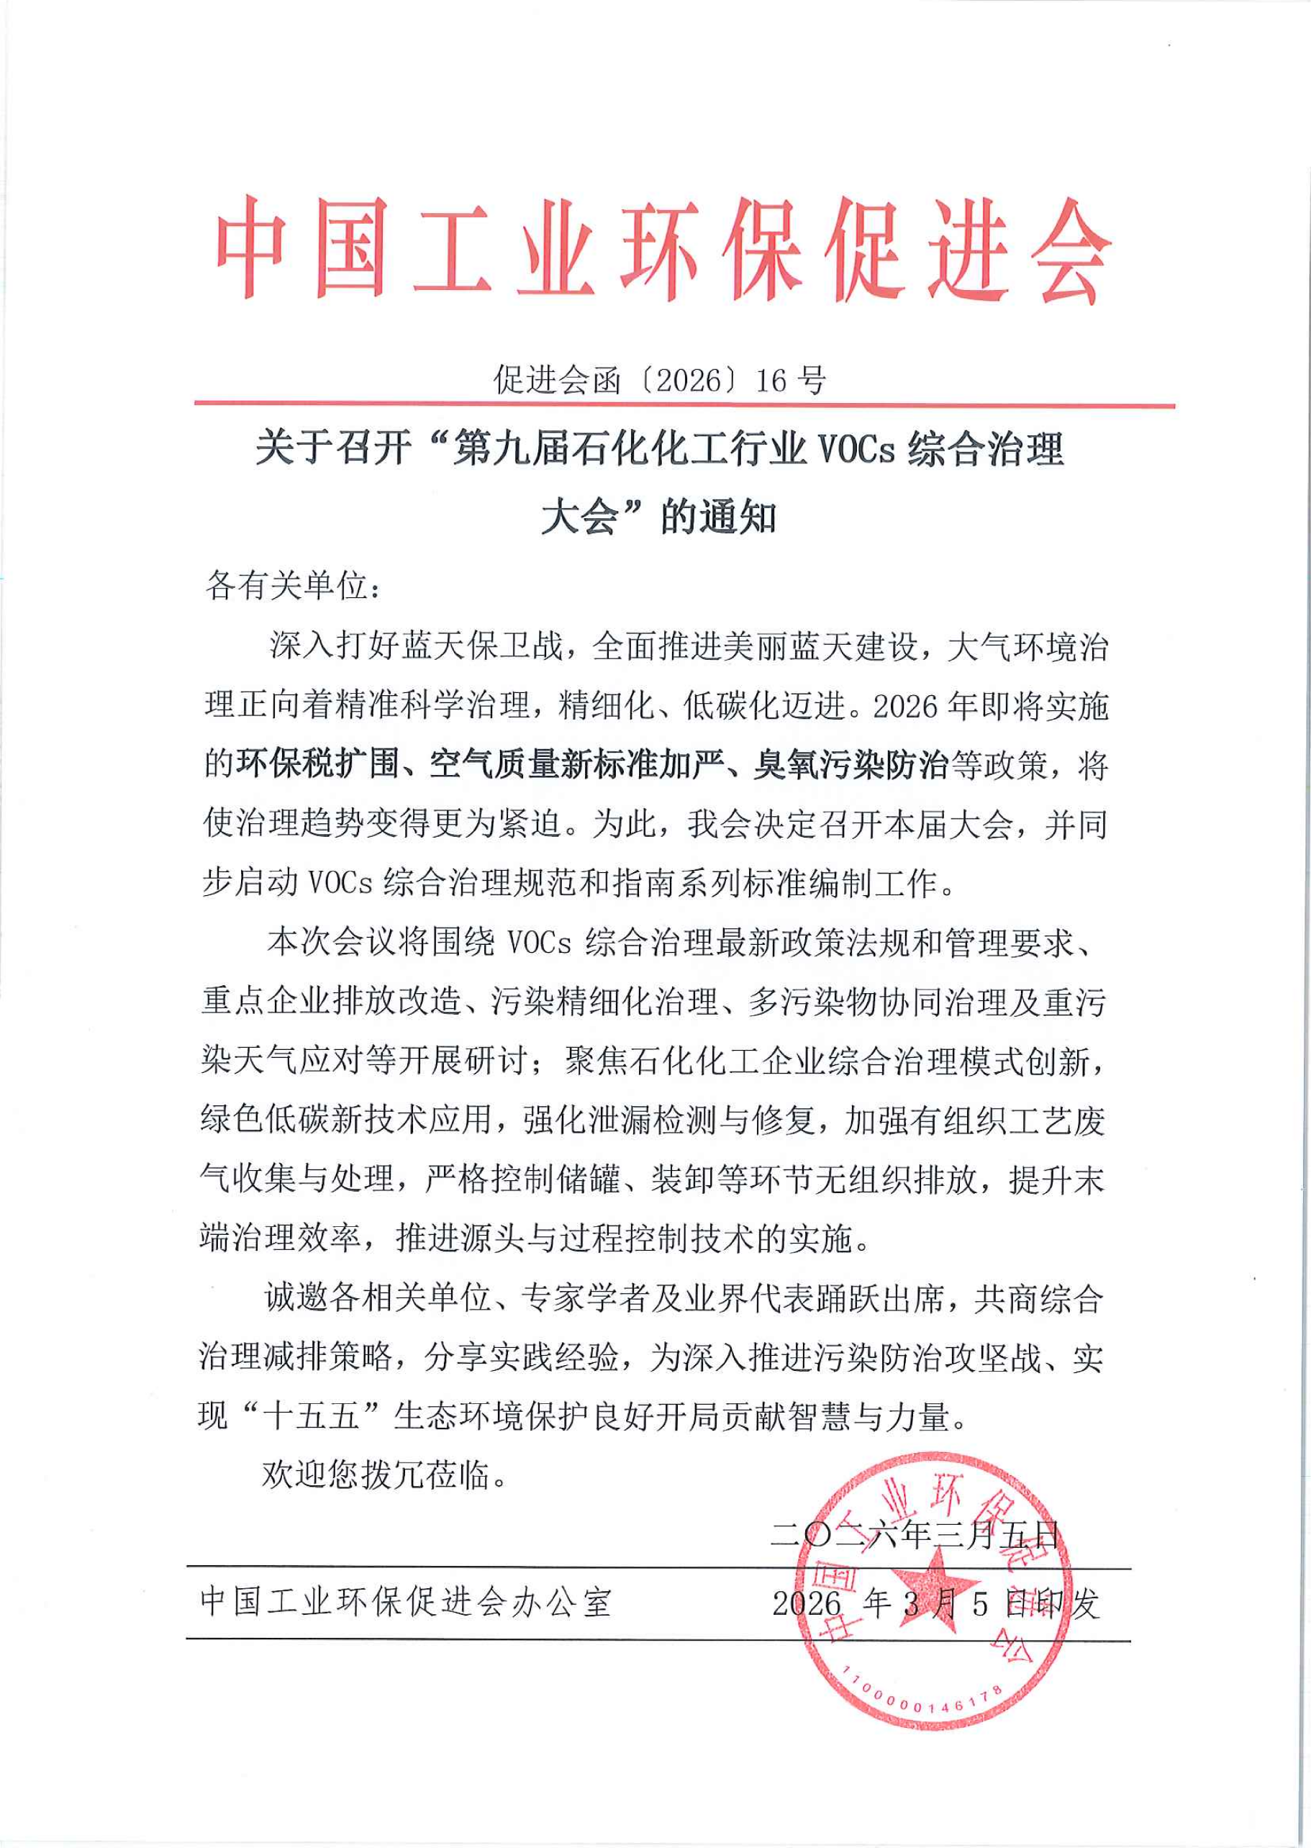
第九届石化化工行业VOCs综合治理大会
主题：精细化 低碳化 智能化
一、论坛时间、地点
时间：5月18 ~20日（18日报到）
地点：山东·淄博
二、论坛组织结构
指导单位：中国工业环保促进会
主办单位：中国工业环保促进会化工专业委员会
联合协办：上海市环境保护产业协会大气专委会、山东省生态环境保护促进会
支持单位：西安昱昌环境科技有限公司、上海沐基环保科技有限公司、空气化工产品（中国）投资有限公司、青岛西子环保研究院有限公司、苏州克兰茨环境科技有限公司
特别鸣谢：山东鹏达生态科技股份有限公司（晚宴赞助）
出席人员：国家相关部委、直属机构领导专家，国内外石化、化工、制药、农药、新材料、合成树脂、橡胶、涂料、煤化工、焦化、锂电、日用化工、胶黏剂、油品储运销等企业管理、生产、安环负责人，高校、科研院所、环保技术方等相关人员，新闻媒体等。
- 大会主题报告
- 十五五挥发性有机物污染防治的思路与重点任务
内容：解读“十五五”VOCs 防治政策思路，明确重点任务，指导企业精准减排、合规达标、降本增效、绿色转型。
——报告人：宁 淼 生态环境部环境规划院大气部副主任、研究员
- 石化行业排放标准对VOCs的最新要求
内容：聚焦“新要求”，解读企业法规合规指南；对标行动，对照检查，确保企业合规合法，解决“指导必须做什么”的迫切需求。
——报告人：沙 莎 生态环境部环境工程评估中心 高级工程师
挥发性有机物污染防控研究中心 副主任
- 环境保护与石化化工行业协同发展
内容：围绕生态环境法典、环境空气质量标准、环境监测条例和绩效分级管理等最新政策要求，结合石化化工行业特点，排放标准管控要点，RTO等燃烧装置的管理要求等进行分享。
——报告人：张新民 中国环境科学研究院 首席专家
- 吸附法处理VOCs现状及最新发展趋势研究
内容：通过大量数据与实践，讲透吸附法技术优劣与趋势，帮企业精准选型，规避风险，降本增效。
——报告人：李建军 中国VOCs污染防治专委会 委员
江苏齐清环境研究院有限公司 总工程师
- 传统活性炭吸脱附工艺在实际工程应用中的稳定性问题探讨及解决方案
内容：报告重点分析活性炭吸脱附工程稳定性痛点，给出优化方案，帮企业稳定达标、降低运维风险。
——报告人：刘高雷 上海沐基环保科技有限公司 副总经理
- 含氯有机废气治理过程中二噁英控制技术及其工程应用
内容：讲解含氯废气治理中二噁英防控技术与应用，助力企业规避二次污染、实现安全达标排放。
——报告人：郝玉东 青岛西子环保研究院有限公司 总经理
- FRIPP石化VOCs管控治理技术与实践
内容：讲FRIPP石化全流程VOCs 管控技术与工程案例，助力石化化工企业减排达标、控臭降耗、合规增效。
——报告人：陈中涛 中石化（大连）石油化工研究院环保所副所长
- 空气质量持续改善背景下的石化化工企业环境管理
内容：报告围绕空气质量改善要求，解析石化企业环境管理要点，助力企业合规管控、长效减排、绿色发展。
——报告人：李春晓 山东省环境保护科学研究设计院 大气所所长
- 空气产品公司液氮冷凝回收技术：聚焦废气高效治理，支持资源再利用
内容：专题介绍液氮冷凝回收 VOCs 技术，高效治理废气并回收资源，帮企业减排降耗、提升效益。
——报告人：侯光北 空气产品公司 工业深冷行业资深应用工程师
- 蓄热式焚烧炉（RTO）深度治理技术的稳定性与节能性研究
内容：通过大量案例剖析 RTO 深度治理的稳定运行与节能优化，帮企业安全达标、降低能耗与运维成本。
——报告人：谭国琦 昱昌环境精化事业部 总经理
- 石化化工园区碳排放与VOCs协同管控机制创新路径与经验
- 智能化赋能VOCs多工艺组合处理的创新实践与系统优化
- 膜分离技术驱动高价值VOCs资源化回收创新实践
- 低浓度大风量VOCs废气生物处理技术的效能突破与装备升级
- 精细化工医药中间体VOCs分类收集与分质治理系统解决方案
- 特种VOCs（Cl/S/N）高效治理与资源化技术前沿
- 石化化工非正常工况VOCs全过程精细化管控技术与实践
- 吸附材料性能跃升与集中再生循环模式创新
- VOCs资源化回收的融合技术路径与价值重塑
- VOCs减排项目CCER开发路径与企业价值创造实践
- 炼化企业升级过程中VOCs全链条管控的系统性破局
- 石化装置LDAR数字化升级与精准防控创新实践
- VOCs智慧化精细化监管与安全节能控制案例应用
四、标准征集（拟）
标准发挥着关键的引领作用，制定精细化、低碳化、智能化的综合治理技术规范和操作指南等团体标准，将有助于为石化化工行业挥发性有机物（VOCs）治理工作提供从末端治理向源头预防和过程控制转型的科学路径。
针对行业装置密集、排放源繁杂且监管难度大的特点，团体标准能够快速响应实际需求，有效填补现行国标与行标的空白。具有针对性和操作性的团体标准，能够帮助企业解决“怎么治、怎么管”的现实难题，这不仅能推动行业技术进步和精细化管控能力的提升，也能为环境监管提供坚实的技术支撑，从而全面助力石化化工行业实现VOCs的深度减排与绿色转型。
- 《石化化工行业挥发性有机物（VOCs）吸附剂性能评价与再生服务规范》
- 《石化化工装置挥发性有机物泄漏检测与修复技术（LDAR）数字化管理平台建设与验收规范》
- 《石化化工行业特种挥发性有机物（VOCs）治理技术推荐指南》
- 《精细医药中间体行业挥发性有机物（VOCs）分类收集与分质治理技术指南》
- 《石化化工行业高浓度挥发性有机物（VOCs）冷凝-吸附回收系统能效优化指南》
- 《石化化工行业低浓度挥发性有机物（VOCs）废气生物法治理技术指南》
- 《石化化工行业高价值挥发性有机物（VOCs）膜分离回收技术适用指南》
- 《石化化工行业RCO/RTO技术选型与节能运行指南》
五、参会日程安排及费用
日程：5月18日14:00开始报到，19日全天、20日上午主题报告，20日下午参观企业。
费用：提前报名汇款1800元/人，2人以上1500元/人，现场缴费2200元/人。备注：填写废气信息表的企业免费一人参会。
六、秘书处联系方式
联系人：李华招 13651288653 电话/传真： 010-84945443
E-mail : lihuazhao@ciep.org.cn
附表1：
参会回执表
收件邮箱：476080159@qq.com
单位名称 |  |  |  | 经办人电话
姓 名 | 性别 | 职务 | 电话/手机 | 电子邮箱
住宿预订 | 会议酒店：唐庄酒店（淄博市张店区中润大道265号）
住宿预订 | 住宿费用：大床房(含早)：350元/天 双床房(含双早)：350元/天
住宿预订 | 不指定住宿酒店，如需入住唐庄酒店，请联系酒店经理（邹俊延18853381205）预定，如需预定请在5月15日前确定，可享受酒店协议价格。
汇款方式 | 户 名：北京中吉节能环保技术研究中心  开户行：工行北京中石化小营大厦支行
汇款方式 | 账 号：0200 2230 0920 0016 463 用 途：化工VOCs会议
参会费用 | 报名缴费：汇款 元/人、现场 元/人
附表2：
标准参编单位意向表
单位名称
拟参加标准名称
（也可以单位自拟标准名称）
单位联系人姓名 | 职务 | 电话/手机 | 电子邮箱
附表3：
企业VOCs废气治理信息表
企业基本信息
企业名称 |  |  |  |  |  | 所属行业
联 系 人 |  |  |  |  |  | 联系电话
废气信息
废气参数(风量m3/h; 浓度mg/m3;压力Kpa; 温度℃)
废气风量 |  |  | 废气浓度 |  |  | 废气压力 |  |  |  |  | 废气温度
废气情况描述
废气含氧量（V%）
废气含水量（V%）
是否含颗粒物
是否含腐蚀性物质（硫、氯、酸）
原有废气处理设备
工厂生产时间 |  |  |  |  | 连续 □ 间歇 □ 间歇时间 小时/天
废气成分  (不够加行) | VOCs成分 |  |  | 浓度mg/ m3 |  |  | 浓度ppm |  | 成分来源（来自于哪个工艺部位）
处理目标
其他需求
填写说明 | 1、请圈出污染物组成数值单位，并填写污染物组成及对应浓度或占比；  2、“VOCs成分”一列请写明物质名称或化学式，如甲苯(C7H8)；  3、废气中若含有卤化物（如氯）、硫化物、硅化物，或极易爆炸的组分（如氢气），即使量很小，也请写明这些物质的化学名称及其含量；  4、如果废气浓度随着废气量最大、最小、常规排放发生变化，请分别对应注明。
- 特别提醒：前50位，企业VOCs废气治理信息表填写清楚完整的，可以享受1人免费参会。
附件
赞 助 方 案

一、特别协办费用：20万元
活动唯一总赞助机会，享有本次活动最具宣传力和影响力的市场推广机会。
协办回报：冠名论坛并以协办单位统一对外宣传；5名代表免费参会；论坛开幕领导致辞5分钟，论坛开幕后最佳时段30分钟主题演讲；会场间歇播放一次10分钟以内的公司宣传片；公司名称及logo出现在会场背景板；会场安排一个最佳展位；公司宣传册放置在会议代表资料袋中；论坛通知文件出现贵司名称、会后新闻稿中出现贵司名称及领导名字；论坛报告集封面出现贵司名称并提供封底彩页广告；会后专题会议报道带上贵司介绍；在论坛通知发布及微信推送中进行推广。
二、晚宴赞助：5万元
享有论坛活动最具宣传力和影响力的市场推广机会。
赞助回报：晚宴仪式上冠名贵公司为本次赞助商；2名代表免费参会；享有晚宴致辞5分钟及会议嘉宾时段30分钟主题演讲；现场展示区域位置一个；会场背景板标示贵公司名称及logo；公司宣传册放置在会议代表资料袋中；晚宴人员入场期间播放贵公司宣传片；论坛通知文件出现贵公司名称；论坛报告集提供彩色插页广告。
三、演讲赞助：3万元
赞助回报：享有会议演讲时段发言30分钟；现场展示区域位置一个；参会资料袋放入贵公司宣传册；论坛报告集提供插页广告。
四、其他赞助
项目、内容及收费标准
项目 | 项目内容 | 收费标准
资料投放 | 企业的宣传册放入参会袋子 | 3000元/份
现场展台 | 现场展示台，展示样品、资料 | 10000元
易拉宝 | 现场易拉宝（放置会场入口或会场后方）展示 | 3000元/个
礼品赞助 | 印有赞助商logo的礼品，用于赠送参会企业 | 20000元
手提袋 | 手提袋的单面印制公司LOGO、名称、主要产品（只一家） | 5000元
晚宴 | 晚宴背景板印制公司名称、LOGO，晚宴前致词（独家） | 50000元
茶歇赞助 | 贵公司的LOGO将被印刷于会议日程表上所赞助的茶歇位置 | 5000元
播放视频 | 会议期间，可优先播放贵公司的宣传视频 | 5000元
会刊广告 | 研讨会会刊，彩色全页广告（尺寸A4） | 3000元
胸带挂绳赞助 | 挂有企业标识的胸带 | 3000元
特别提示：
- 会议合作冠名、协办、晚宴、演讲、展位、会刊、资料入袋等相关事宜请联系会务组13651288653李老师。

